写真の貼り付け方法（Exel 2007）

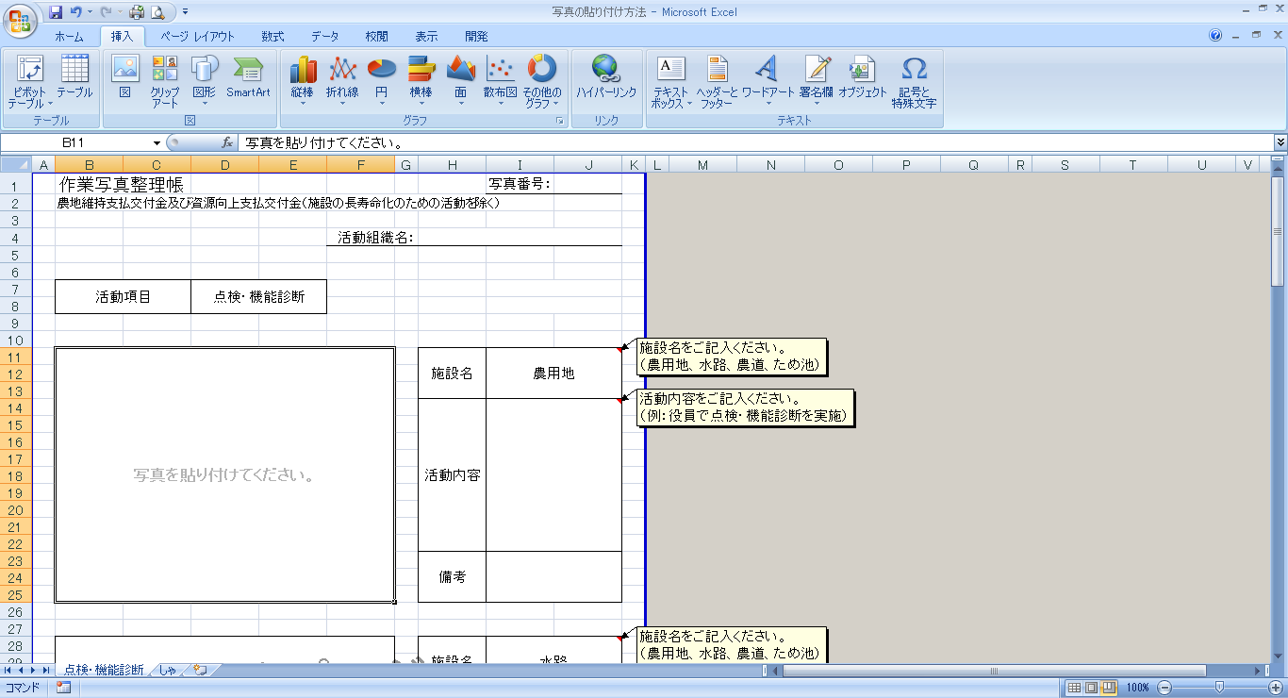

①
③
②
① 写真を張り付ける場所をクリック
② 挿入をクリック
③ 図をクリック

画像の選択画面が表示される
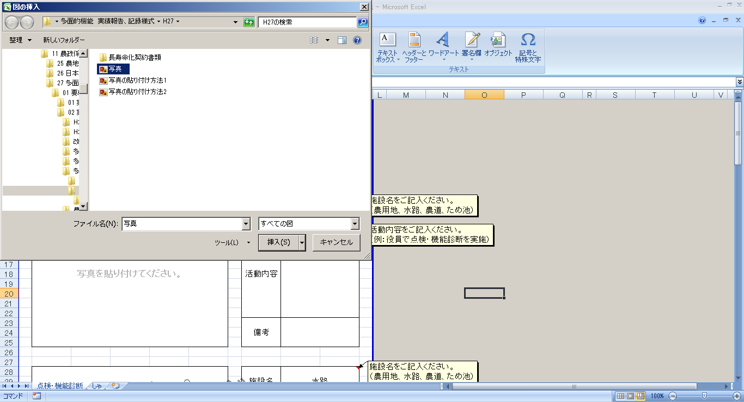
②
①
① 貼り付ける写真を選択
② 挿入をクリック

写真が貼り付けられる
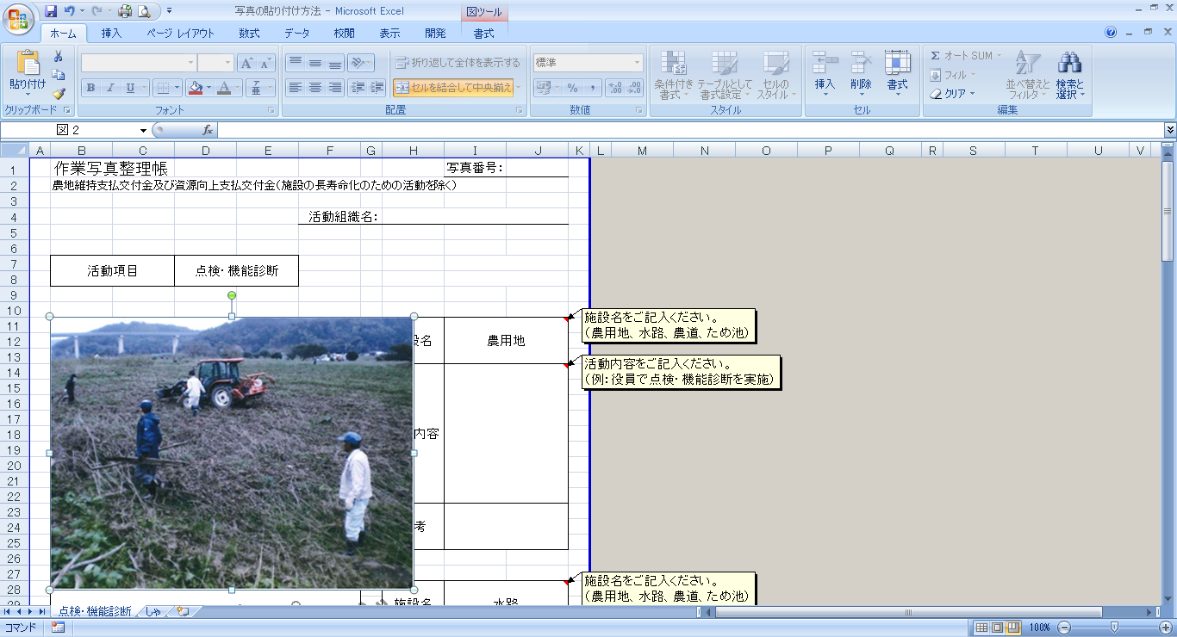
①
このままでは枠からはみ出しているので、サイズを変更します。
① 写真の四隅の○にマウスを合わせるとマウスの形が に変わります。
の状態でクリックしたままマウスを動かすと写真のサイズが変わります。
※ キーボードの「Alt」を押しながらサイズを変更すると枠線に沿ってサイズが変わるので便利です。

これだけだと少し写真の境がわかりづらいので。写真に枠を付けます。
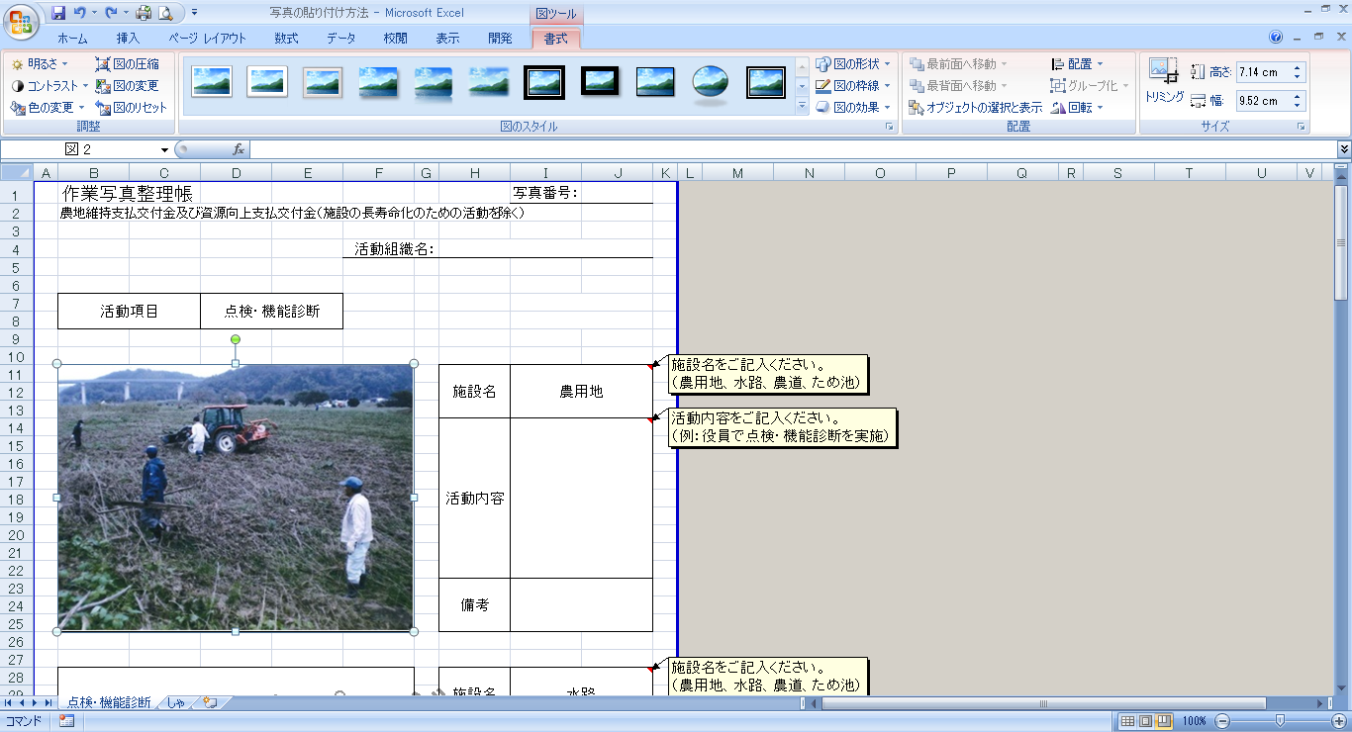
③
②

①
① 写真をクリック
② 書式をクリック（写真を選択中のみ表示されます）
③ 図の枠線をクリック
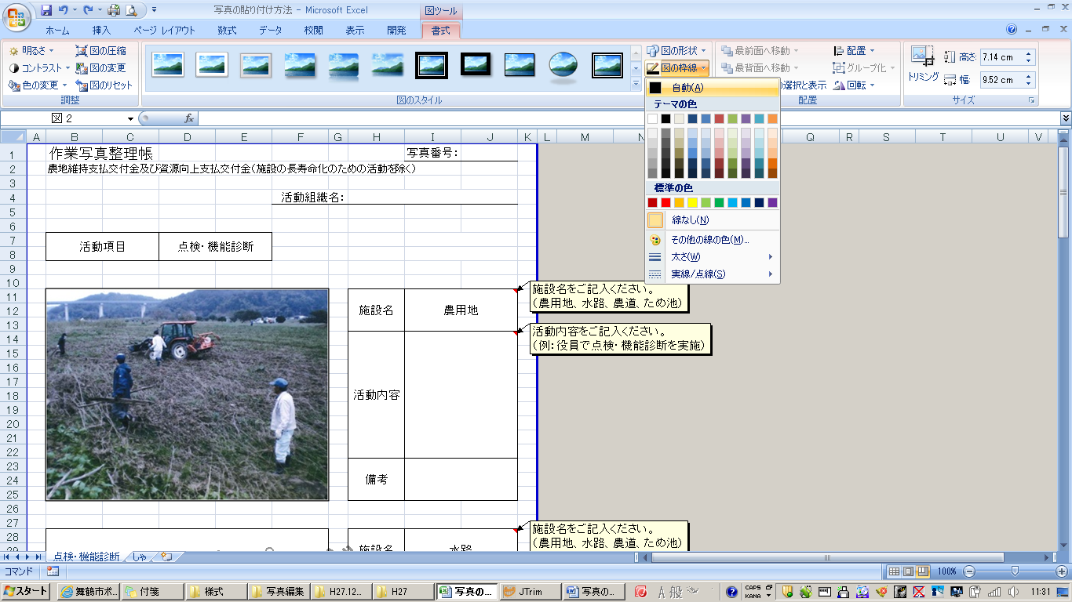
①
① 自動（黒）をクリック

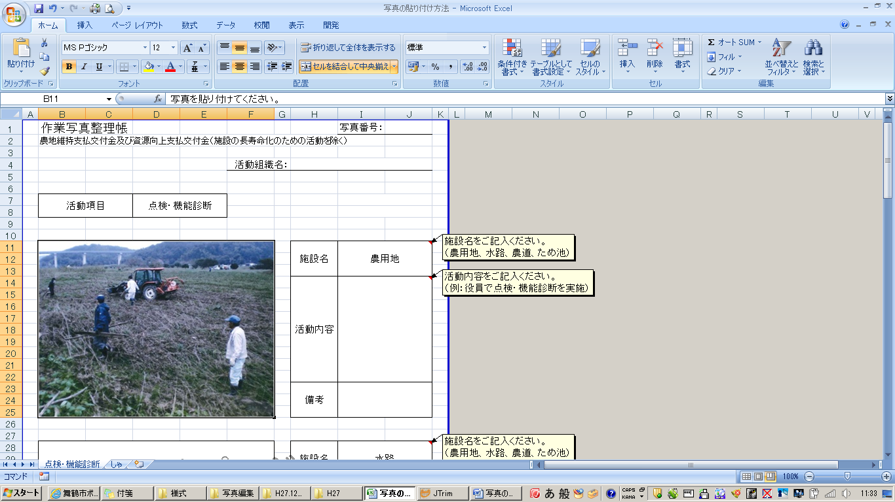

これで写真の貼り付けの完了です！

